AVRUPA KONUTLARI ORTAOKULU 5. SINIF GÖRSEL SANATLAR

GÜNLÜK, HAFTALIK DERS PLANI

BÖLÜM I:
Süre | 40 ‘ | AY DİLİMİ | Eylül 2024
DERS | GÖRSEL SANATLAR | GÜNLER | 09/13Eylül Arası
SINIF | 5.Sınıflar A/B/C/D
ÖĞRENME ALANI | Görsel Sanatlarda Biçimlendirme(G.B.S)
ALT ÖĞRENME ALANI | Sanat Malzemelerini Tanıyalım

BÖLÜM II:
KAZANIMLAR | Öğrencilerin Görsel Sanatlar etkinliklerinde kullanacakları sanat malzemelerinden bahsetmek ve gerekli olanları temin etmek.
ÖĞRENME-ÖĞRETME YÖNTEM VE TEKNİKLERİ | Anlatım, dinleme ve örnek gösterme.
KULLANILAN EĞİTİM TEKNOLOJİLERİ ARAÇ VE GEREÇLER | Kullanılacak araç ve gereçlerin tanıtılması.
DERS ALANI | Sınıf veya Sanat Alanı
ETKİNLİK SÜRECİ | 1 Hafta

Görsel sanat çalışması oluşturma süreci; duygu, düşünce, gözlem, malzemenin belirlenmesi ve biçimlendirme basamaklarını içerir. Bu yıl Görsel Sanatlar dersinde kullanacağı araç ve gereçler öğrencilere açıklanır.
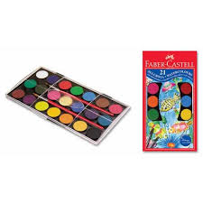



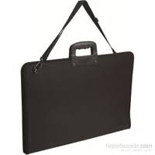
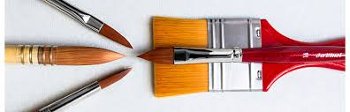
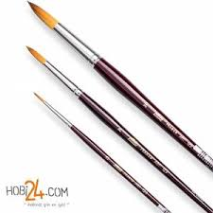




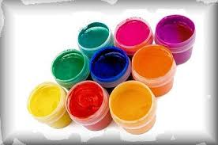
*Resim Çantası, suluboya ve guaj boya fırçası, suluboya, guaj boya, pastel boya, resim iş defteri 35*50 veya 25*35 renkli el işi kâğıtları, renkli fon kartonu vb.
Bireysel Öğrenme Etkinlikleri  (Ödev, deney, problem çözme vb.) | Görsel Sanatlarda malzemeleri tanıma ve anlama.
Grupla Öğrenme Etkinlikleri  (Proje, gezi, gözlem vb.) | Görsel sanatlarda malzeme kalitesini anlama ve kırtasiye veya piyasa araştırması.

BÖLÜM III
Ölçme-Değerlendirme:  Bireysel öğrenme etkinliklerine yönelik Ölçme-Değerlendirme  Grupla öğrenme etkinliklerine yönelik Ölçme-Değerlendirme  Öğrenme güçlüğü olan öğrenciler ve ileri düzeyde öğrenme hızında olan öğrenciler için ek Ölçme-Değerlendirme etkinlikleri | G.5.2.5. Kullanılan sanat malzemeleri ile görsel sanat alanındaki meslekleri ilişkilendirir. Sanat alanındaki meslekler ve bu mesleklerde kullanılan malzemeler üzerinde durulur. (Örneğin heykeltıraşın eserlerini oluşturması için kil, metal, taş, bronz, alçı, ahşap gibi malzemeleri kullanması). (K.M)

Dersin Diğer Derslerle İlişkisi/Açıklamalar

BÖLÜM IV
Planın Uygulanmasına  İlişkin Açıklamalar | Bu Planda öğrencilerin ekonomik şartları ve çevre faktörleri göz önüne alınarak malzeme tercihleri yapmaları söylenebilir. Fakat piyasa da merdiven altı sanat malzemelerinin alınmaması genel anlamda sanat malzemesi pazarlayan kırtasiyelerden kalite değeri orta ve üst seviye de malzemelerin alınmasını öngörmek doğru olacaktır çünkü alınacak malzemenin öğrencilerin kalan eğitim hayatlarında her zaman kullanılacak olması ihtimali hatırlatılarak bu yönde telkinde bulunulabilir. Şartlar yine de hiçbir zorlamaya mahal vermeden öğrencilerimizin kendi aile maddi durumuna göre alınması yönünde tecelli etmelidir.

ÖZGE ÖZYILMAZ

Görsel Sanatlar Öğretmeni Müdür Yardımcısı

Not: 2024/2025 Eğitim ve Öğretim yılı Görsel Sanatlar zorunlu eğitim planında özellikle ders saatlerinin tek saat olması nedeniyle konuların öğrencilerin motor becerileri ve yetenekleri acısından ve diğer derslerin aksamaması düşünülerek, verilen konunun evde değil de derste tamamlanması prensibinden hareketle belirtilen her kazanım için bir aylık yani 4 haftalık zamana yayılmıştır. Bu sebeple günlük planların lüzum görüldüğünde konu içeriğinde bir açıklama çeşitlemesi yapılacaksa bu günlük plana yansıtılacaktır. Günlük planlar bu sebepten yıllık plana göre aylık plan çerçevesinde hazırlanmıştır.

